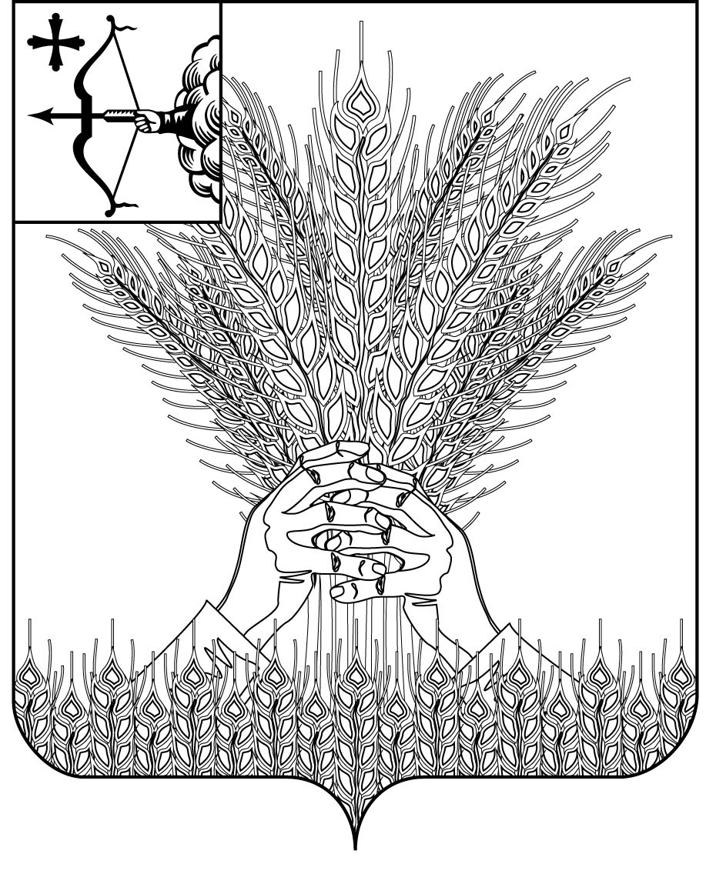

### 

### АДМИНИСТРАЦИЯ КИКНУРСКОГО

**МУНИЦИПАЛЬНОГО РАЙОНА**

**КИРОВСКОЙ ОБЛАСТИ**

**ПОСТАНОВЛЕНИЕ**

|  |  |  |  |
| --- | --- | --- | --- |
| 26.02.2020 |  | № | 36 |
| пгт Кикнур  **О внесении изменений в постановление администрации Кикнурского муниципального района Кировской области от 14.10.2019 № 367-П** | | | |

Администрация Кикнурского района ПОСТАНОВЛЯЕТ:

1. Внести изменения в муниципальную программу Кикнурского района «Комплексное развитие сельских территорий Кикнурского района» (далее – Программа), утвержденную постановлением администрации Кикнурского муниципального района Кировской области от 14.10.2019 № 367-П «Об утверждении муниципальной программы «Комплексное развитие сельских территорий Кикнурского района» следующего содержания:

1.1. В паспорте Программы раздел «Наименование мероприятий (направлений)» изложить в новой редакции:

1.2. В паспорте Программы раздел «Объёмы и источники финансирования Программы» изложить в новой редакции:

|  |  |
| --- | --- |
| Наименование мероприятий (направлений) | Создание условий для обеспечения доступным и комфортным жильем сельского населения;  Развитие рынка труда (кадрового потенциала) на сельских территориях;  Благоустройство сельских территорий:  обеспечение сельских населенных пунктов обустроенными площадками накопления ТКО;  Экспертиза сметной стоимости обустройства площадок ТКО. |
| Объемы и источники финансирования  Программы | Общий объем финансирования муниципальной программы 1035,914 - тыс.руб., в том числе  по источникам финансирования: средства федерального бюджета - 373,0 тыс. руб.:  2020 г. – 373,0 тыс. руб.  2021 г. – 0,0 тыс. руб.  2022 г. – 0,0 тыс. руб.  2023 г. – 0,0 тыс.руб.  2024 г. – 0,0 тыс. руб.  средства областного бюджета – 20,0 тыс. руб.:  2020 г. – 20,0 тыс. руб.  2021 г. – 0,0 тыс. руб.  2022 г. – 0,0 тыс. руб.  2023 г. – 0,0 тыс.руб.  2024 г. – 0,0 тыс. руб.  средства местного бюджета – 40,370 тыс. руб.:  2020 г. – 40,370 тыс. руб.  2021 г. – 0,0 тыс. руб.  2022 г. – 0,0 тыс. руб.  2023 г. – 0,0 тыс.руб.  2024 г. – 0,0 тыс. руб.  внебюджетные источники 140,420 тыс. руб.  2020г – 140,420 тыс. руб.  2021 г. – 0,0 тыс. руб.  2022 г. – 0,0 тыс. руб.  2023 г. – 0,0 тыс.руб.  2024 г. – 0,0 тыс. руб.  Бюджетные ассигнования, предусмотренные в плановом периоде 2020 – 2024 годов, могут быть уточнены при формировании проекта местного бюджета на 2020- 2024 годы |

1.3. Таблицу «Расходы на реализацию Программы за счет средств местного бюджета» (приложение № 2 к Программе) изложить в новой редакции согласно приложению № 1.

1.4. Таблицу «Прогнозная (справочная) оценка ресурсного обеспечения реализации Программы за счет всех источников финансирования» (приложение № 3 к Программе) изложить в новой редакции согласно приложению № 2.

Глава Кикнурского

района С.Ю. Галкин

Приложение №1

Приложение № 2

к Программе

**Расходы на реализацию Программы**

**за счет средств местного бюджета**

|  |  |  |  |  |  |  |  |  |  |
| --- | --- | --- | --- | --- | --- | --- | --- | --- | --- |
| №  п/п | Статус | Наименование Программы, подпрограммы, отдельного мероприятия | Главный  распорядитель  бюджетных  средств | Расходы (тыс. рублей) | | | | | |
| 2020 год | 2021 год | 2022 год | 2023 год | 2024 год | Итого |
|  | Программа | «Комплексное развитие сельских территорий Кикнурского района» | всего | **40,370** | **0,00** | **0,00** | **0,00** | **0,00** | **40,370** |
| ответственный  исполнитель | 40,370 | 0,00 | 0,00 | 0,00 | 0,00 | 40,370 |
| соисполнитель | 0,00 | 0,00 | 0,00 | 0,00 | 0,00 | 0,00 |
| 1. | Мероприятие | Создание условий для обеспечения доступным и комфортным жильем сельского населения; | ответственный  исполнитель | 0,00 | 0,00 | 0,00 | 0,00 | 0,00 | 0,00 |
| соисполнитель | 0,00 | 0,00 | 0,00 | 0,00 | 0,00 | 0,00 |
| 2. | Мероприятие | Развитие рынка труда (кадрового потенциала) на сельских территориях; | ответственный  исполнитель | 0,00 | 0,00 | 0,00 | 0,00 | 0,00 | 0,00 |
| соисполнитель | 0,00 | 0,00 | 0,00 | 0,00 | 0,00 | 0,00 |
| 3. | Мероприятие | Благоустройство сельских территорий | ответственный  исполнитель | 35,070 | 0,00 | 0,00 | 0,00 | 0,00 | 35,070 |
| соисполнитель | 0,00 | 0,00 | 0,00 | 0,00 | 0,00 | 0,00 |
| соисполнитель | 0,00 | 0,00 | 0,00 | 0,00 | 0,00 | 0,00 |
| 3.1. | Направление | обеспечение сельских населенных пунктов обустроенными площадками накопления ТКО. | исполнитель | 35,070 | 0,00 | 0,00 | 0,00 | 0,00 | 35,070 |
| соисполнитель | 0,00 | 0,00 | 0,00 | 0,00 | 0,00 | 0,00 |
| 4. | Мероприятие | Экспертиза сметной стоимости обустройства площадок ТКО | исполнитель | 5,300 | 0,00 | 0,00 | 0,00 | 0,00 | 5,300 |
| соисполнитель | 0,00 | 0,00 | 0,00 | 0,00 | 0,00 | 0,00 |

________________

Приложение №2

Приложение № 3

к Программе

**Прогнозная (справочная) оценка ресурсного обеспечения реализации Программы**

**за счет всех источников финансирования**

|  |  |  |  |  |  |  |  |  |  |
| --- | --- | --- | --- | --- | --- | --- | --- | --- | --- |
| № п/п | Статус | Наименование Программы, отдельного мероприятия, направления | Источники финансирования | Оценка расходов (тыс. рублей) | | | | | |
| 2020 год | 2021 год | 2022 год | 2023 год | 2024 год | Итого |
|  | Программа | «Комплексное развитие сельских территорий Кикнурского района» | всего | 573,790 | 0,00 | 0,00 | 0,00 | 0,00 | 573,790 |
| в том числе: |  |  |  |  |  |  |
| федеральный бюджет | 373,0 | 0,00 | 0,00 | 0,00 | 0,00 | 373,0 |
| областной бюджет | 20,0 | 0,00 | 0,00 | 0,00 | 0,00 | 20,0 |
| местный бюджет | 40,370 | 0,00 | 0,00 | 0,00 | 0,00 | 40,370 |
| иные внебюджетные источники | 140,420 | 0,00 | 0,00 | 0,00 | 0,00 | 140,420 |
| 1. | Мероприятие | Создание условий для обеспечения доступным и комфортным жильем сельского населения; | Итого | 0,00 | 0,00 | 0,00 | 0,00 | 0,00 | 0,00 |
| в том числе: | 0,00 | 0,00 | 0,00 | 0,00 | 0,00 | 0,00 |
| федеральный бюджет | 0,00 | 0,00 | 0,00 | 0,00 | 0,00 | 0,00 |
| областной бюджет | 0,00 | 0,00 | 0,00 | 0,00 | 0,00 | 0,00 |
| местный бюджет | 0,00 | 0,00 | 0,00 | 0,00 | 0,00 | 0,00 |
| иные внебюджетные источники | 0,00 | 0,00 | 0,00 | 0,00 | 0,00 | 0,00 |
| 2 | Мероприятие | Развитие рынка труда (кадрового потенциала) на сельских территориях; | Итого | 0,00 | 0,00 | 0,00 | 0,00 | 0,00 | 0,00 |
| в том числе: | 0,00 | 0,00 | 0,00 | 0,00 | 0,00 | 0,00 |
| федеральный бюджет | 0,00 | 0,00 | 0,00 | 0,00 | 0,00 | 0,00 |
| областной бюджет | 0,00 | 0,00 | 0,00 | 0,00 | 0,00 | 0,00 |
| местный бюджет | 0,00 | 0,00 | 0,00 | 0,00 | 0,00 | 0,00 |
| иные внебюджетные источники | 0,00 | 0,00 | 0,00 | 0,00 | 0,00 | 0,00 |
| 3 | Мероприятие | Благоустройство сельских территорий | Итого | 568,490 | 0,00 | 0,00 | 0,00 | 0,00 | 568,490 |
| В том числе |  |  |  |  |  |  |
| федеральный бюджет | 373,0 | 0,00 | 0,00 | 0,00 | 0,00 | 373,0 |
| областной бюджет | 20,0 | 0,00 | 0,00 | 0,00 | 0,00 | 20,0 |
| местный бюджет | 35,070 | 0,00 | 0,00 | 0,00 | 0,00 | 35,070 |
| иные внебюджетные источники | 140,420 | 0,00 | 0,00 | 0,00 | 0,00 | 140,420 |
| 3.1. | Направление | Обеспечение сельских населенных пунктов обустроенными площадками накопления ТКО. | Итого | 568,490 | 0,00 | 0,00 | 0,00 | 0,00 | 568,490 |
| федеральный бюджет | 373,0 | 0,00 | 0,00 | 0,00 | 0,00 | 373,0 |
| областной бюджет | 20,0 | 0,00 | 0,00 | 0,00 | 0,00 | 20,0 |
| местный бюджет | 35,070 | 0,00 | 0,00 | 0,00 | 0,00 | 35,070 |
| иные внебюджетные источники | 140,420 | 0,00 | 0,00 | 0,00 | 0,00 | 140,420 |
| 4. | Мероприятие | Экспертиза сметной стоимости обустройства площадок ТКО | Итого | 5,300 | 0,00 | 0,00 | 0,00 | 0,00 | 5,300 |
| федеральный бюджет | 0,00 | 0,00 | 0,00 | 0,00 | 0,00 | 0,00 |
| областной бюджет | 0,00 | 0,00 | 0,00 | 0,00 | 0,00 | 0,00 |
| местный бюджет | 5,300 | 0,00 | 0,00 | 0,00 | 0,00 | 5,300 |
| иные внебюджетные источники | 0,00 | 0,00 | 0,00 | 0,00 | 0,00 | 0,00 |

______________